REVISION DE REPORTES 15/01/2016

Versión 4.14

***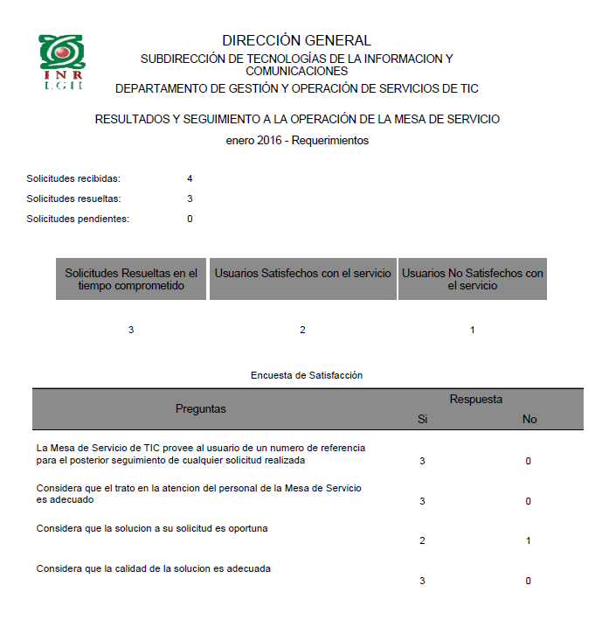

El resultado de solicitudes resueltas + solicitudes pendientes debe ser igual a las solicitudes recibidas, en este caso no coincide ya que en el reporte indica solicitudes resueltas 3 y pendientes 0, no da la suma de las solicitudes recibidas que en este caso son 4.

* En caso de que un usuario no haga llegar su encuesta esta se tomara como servicio satisfecho.
* El resultado de usuarios satisfechos con el servicio + usuarios No Satisfechos con el servicio = Solicitudes Resueltas.
* En la encuesta de satisfacción, solo se debe considerar los servicios no satisfechos.
* Incluir el Logo de la SSA en el lado izquierdo y del INR en el lado derecho.
* Indicar la Fecha y Hora en que se realizo la impresión con formato:

Fecha y Hora: dd/mm/aaaa

E incluir número de páginas por ejemplo:

Página: 1 de 4

* Anexar % de calidad y % Eficiencia

|  |  |
| --- | --- |
| *% Calidad* | *= número de usuarios satisfechos con el servicio recibido / número total de servicios resueltos * 100* |
| *% Eficiencia* | *= número de solicitudes resueltas en el tiempo comprometido/número de solicitudes se servicio recibidas*100* |

* Realizar lo mismo para el reporte de incidentes.

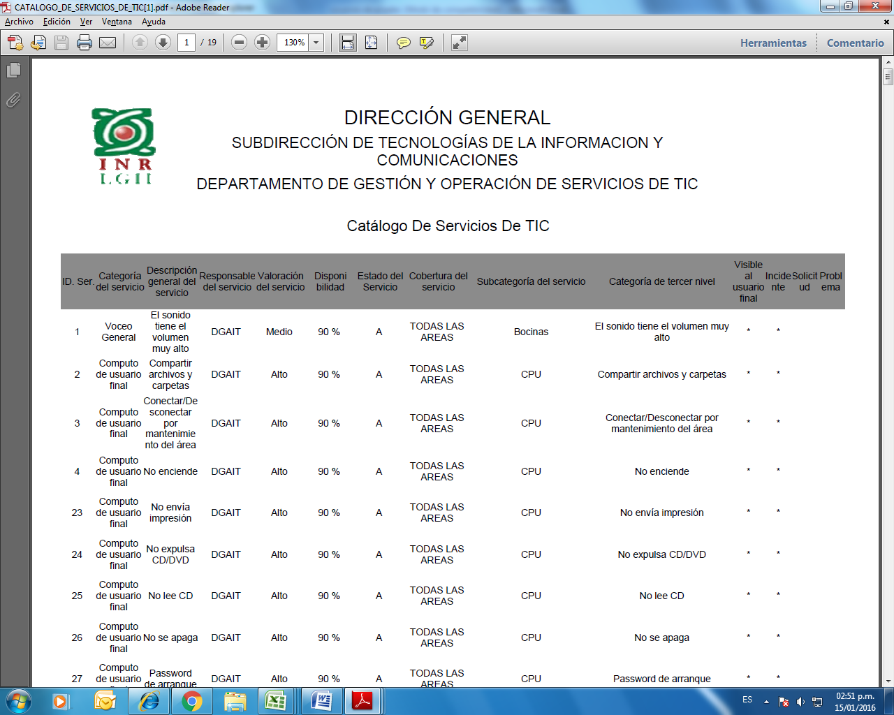

* El reporte se solicita sea impreso de manera horizontal, para su mejor visualización.
* La información que aparece en la columna de Descripción general del servicio no corresponde, la que aparece es la categoría de tercer nivel, debiendo ser la descripción que se indica en el catalogo de categorías de servicio.
* El ID Serv. es único por categoría
* Ordenar por categoría de Servicio, subcategoria y categoría de tercer nivel.
* Incluir el Logo de la SSA en el lado izquierdo y del INR LGII en el lado derecho.
* Indicar la Fecha y Hora en que se realizo la impresión con formato:

Fecha y Hora: dd/mm/aaaa

E incluir número de páginas por ejemplo:

Página: 1 de 4

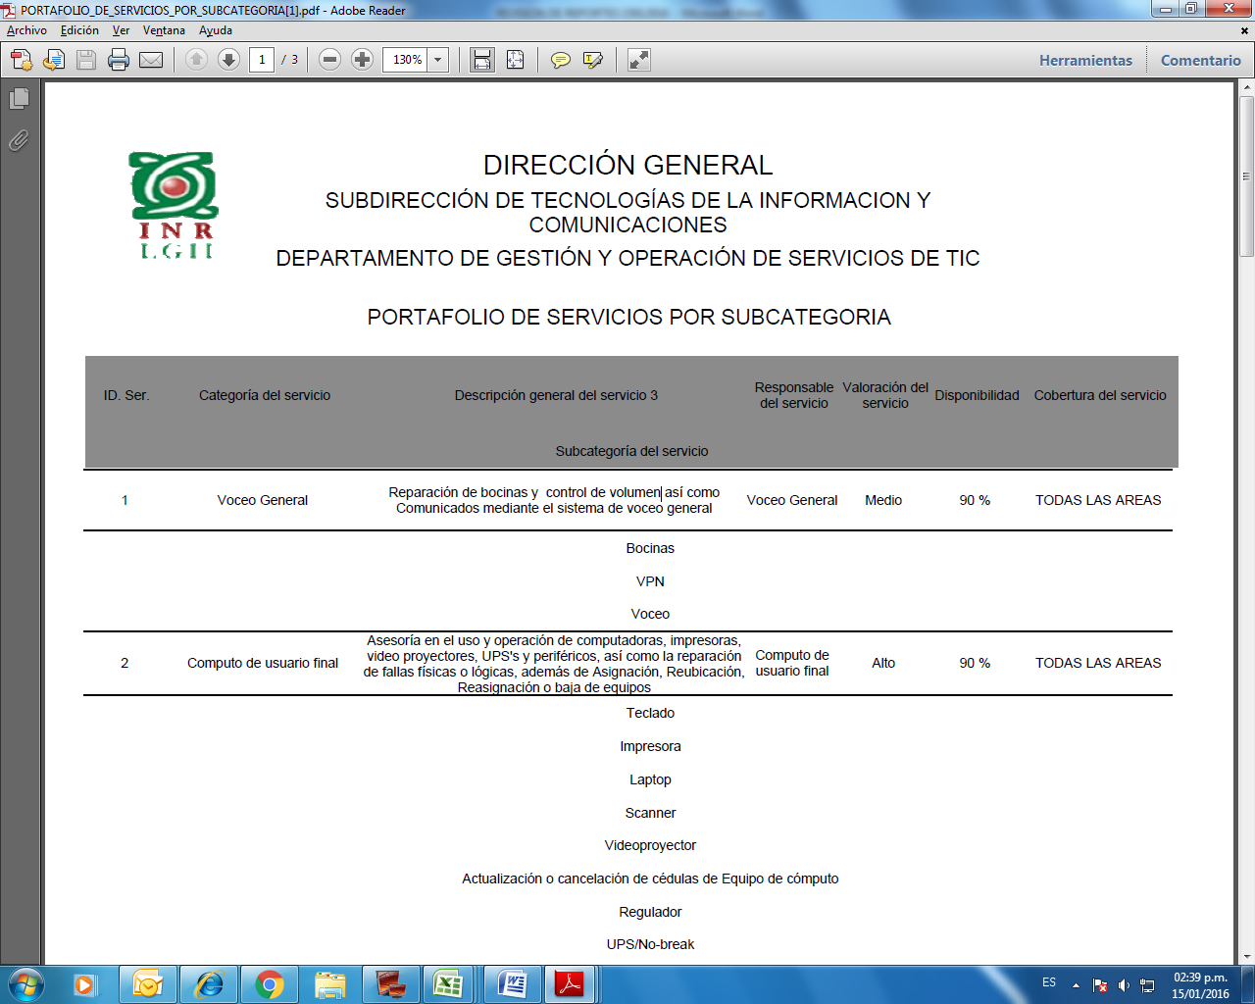

* En la etiqueta “Descripción general del servicio”, aparece un 3 al final, eliminar el 3.
* Ordenar por categoría de servicio y por subcategoría de servicio.
* Para su mejor visualización se requiere que este reporte de ser necesario se imprima de manera horizontal.
* En la columna “Responsable del servicio”, muestra la información que corresponde a la Categoría del Servicio.
* Incluir el Logo de la SSA en el lado izquierdo y del INR en el lado derecho.
* Indicar la Fecha y Hora en que se realizo la impresión con formato:

Fecha y Hora: dd/mm/aaaa

E incluir número de páginas por ejemplo:

Página: 1 de 4

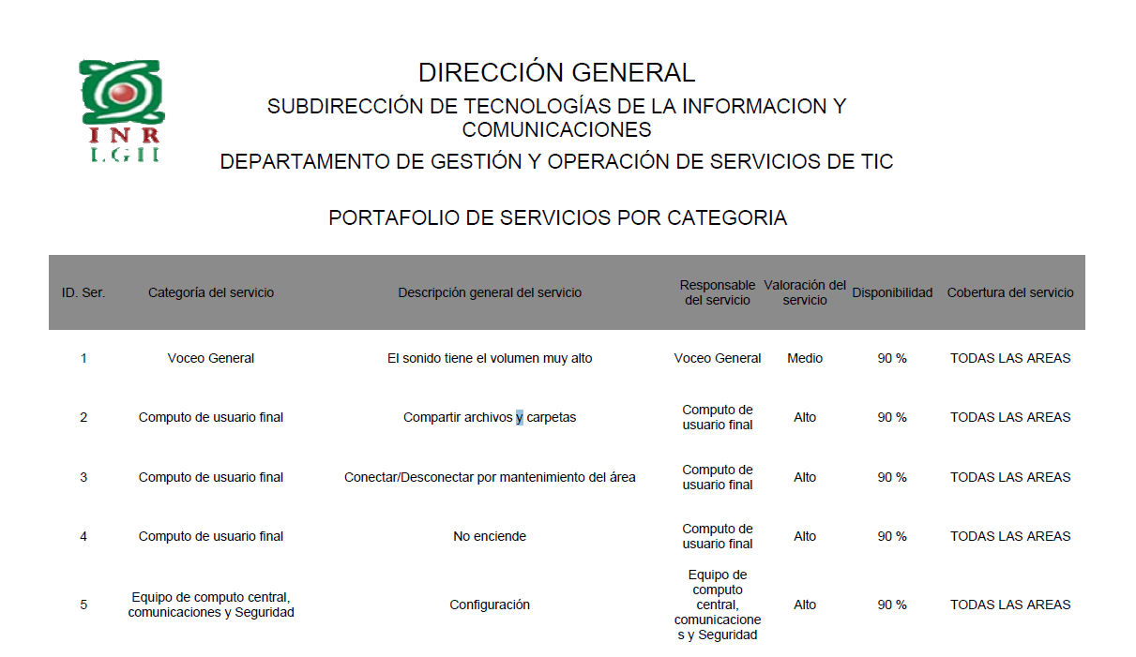

* La información que aparece en la columna de Descripción general del servicio no corresponde, la que aparece es la categoría de tercer nivel, debiendo ser la descripción que se indica en el catalogo de categorías de servicio.
* La información que se está reflejando en el reporte no corresponde, ya que en la Categoría del Servicio aparecen algunos servicios repetidos, siendo que este debe ser único, ya que se solicitó por categoría y en el reporte se refleja la categoría de tercer nivel.
* El ID Serv. es único por categoría y en el reporte asigna un consecutivo, aun cuando se repite la categoría.
* Ordenar por categoría de Servicio.
* Incluir el Logo de la SSA en el lado izquierdo y del INR en el lado derecho.
* Indicar la Fecha y Hora en que se realizo la impresión con formato:

Fecha y Hora: dd/mm/aaaa

E incluir número de páginas por ejemplo:

Página: 1 de 4

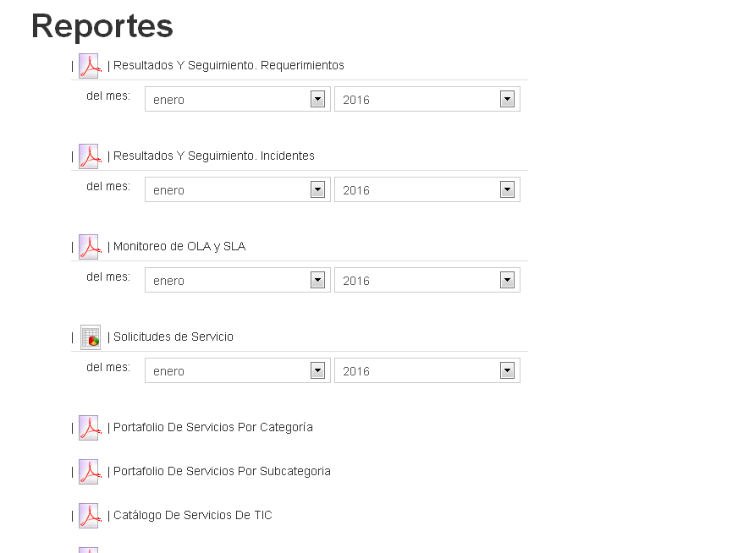

Al Seleccionar solicitudes de servicio manda el siguiente error.

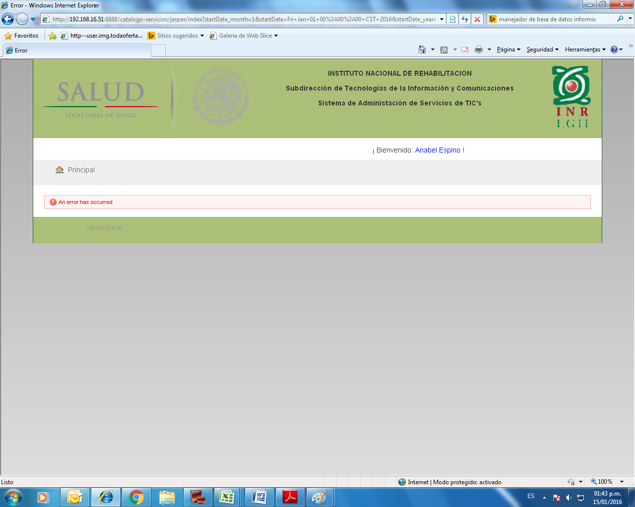

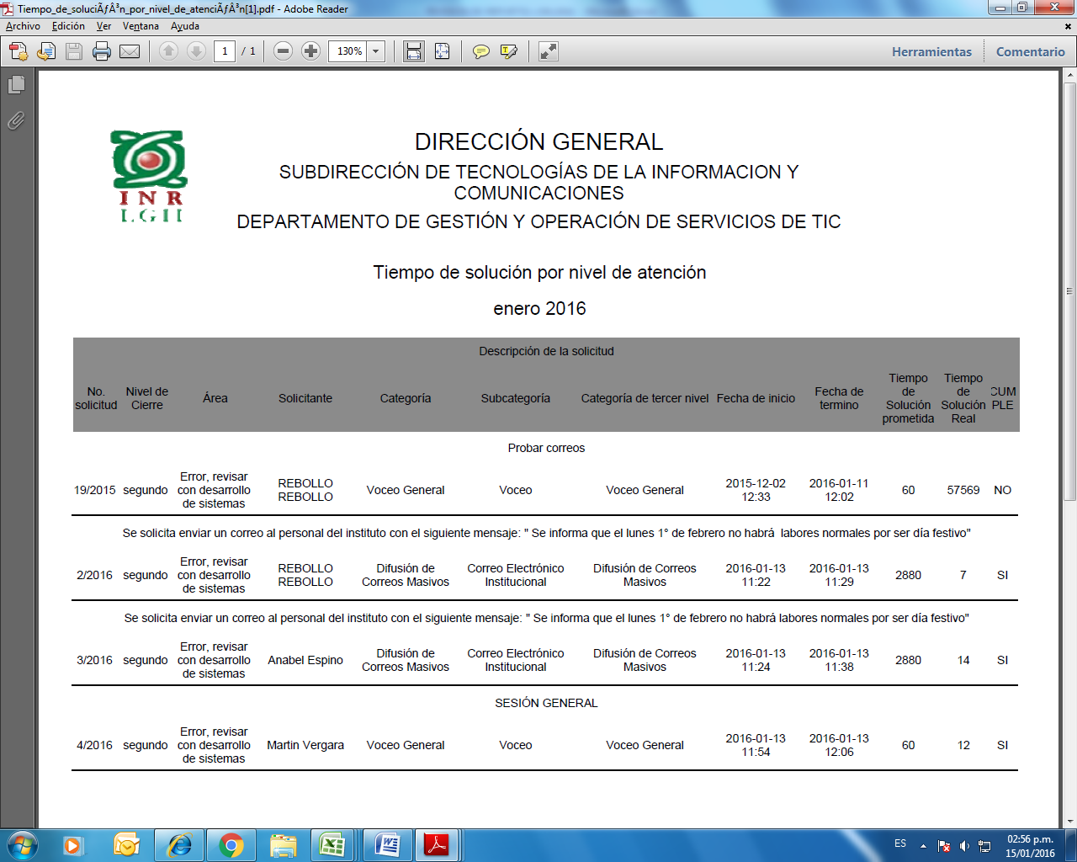

* El reporte se solicita sea impreso de manera horizontal, para su mejor visualización.
* La información correspondiente a los campos de Fecha de Inicio y Termino deben de contar con el formato de fecha: dd/mm/aa y el Tiempo de Solución con el formato: X ds X hrs X min.
* Eliminar del catálogo de Unidades de Tiempo las semanas, ya que esta unidad no se ocupa.
* Se solicita este reporte para incidentes y otro para requerimientos y que sean considerados en el titulo del reporte

Ejemplo: Enero 2016 – Requerimientos

Enero 2016 - Incidentes

* En este reporte deben aparecer todas las solicitudes recibidas en el mes: las solicitudes resueltas (en o fuera de tiempo) y pendientes, pero su tiempo de atención ya expiro indicar no cumple, de las no cerradas y todavía están dentro del tiempo de atención dejarlas en blanco para su fácil identificación,
* No deben de aparecer solicitudes abiertas de otros meses, por ejemplo el primer servicio se abrió el 02/12/2015 y el reporte corresponde al mes de enero del 2016.
* En la visualización e impresión del reporte de noviembre de 2015, aparece información encimada, por lo que no se entiende la redacción de lo impreso.
* Incluir el Logo de la SSA en el lado izquierdo y del INR en el lado derecho.
* Indicar la Fecha y Hora en que se realizo la impresión con formato:

Fecha y Hora: dd/mm/aaaa

E incluir número de páginas por ejemplo:

Página: 1 de 4

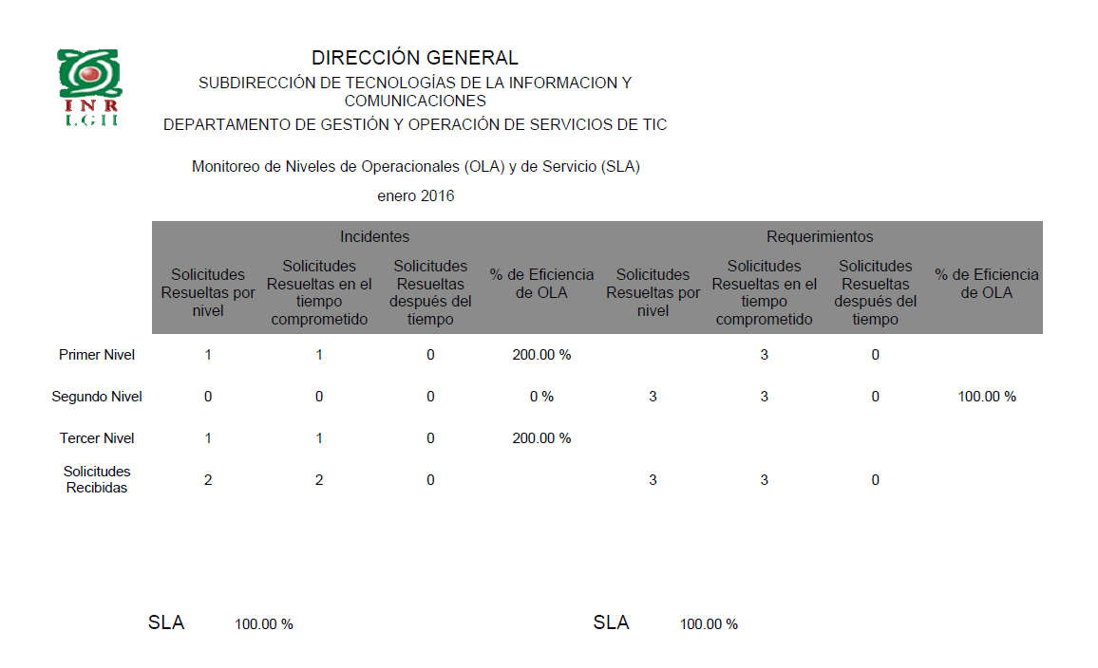

* Solo se evaluó la información de las columnas de requerimientos, para su evaluación se tomo el reporte de tiempo de solución por nivel de atención donde incluye los requerimientos desglosados, falta que se termine el de incidentes para poder evaluar el apartado de los incidentes.
* En la columna de Solicitudes resueltas en el tiempo comprometido de requerimientos indica 3, lo cual haciendo referencia al reporte de tiempo de solución por nivel de atención del mes de enero ningún servicio se cerró en primer nivel, por lo que debe de indicar 0, además rellenar con cero espacios de aquellas celdas que no cuentan con datos.
* Mejorar el formato, que permita identificar fácilmente que información corresponde a incidentes y cual a requerimientos.
* Incluir el Logo de la SSA en el lado izquierdo y del INR en el lado derecho.
* Indicar la Fecha y Hora en que se realizo la impresión con formato:

Fecha y Hora: dd/mm/aaaa

E incluir número de páginas por ejemplo:

Página: 1 de 4

* Centrar los títulos